# **高压氧治疗脑梗死**

**什么是脑梗死？**

脑梗死是脑卒中的一种，也称脑梗塞，缺血性脑卒中，是脑局部血供不足，缺血、缺氧导致的脑组织缺血性坏死或软化。

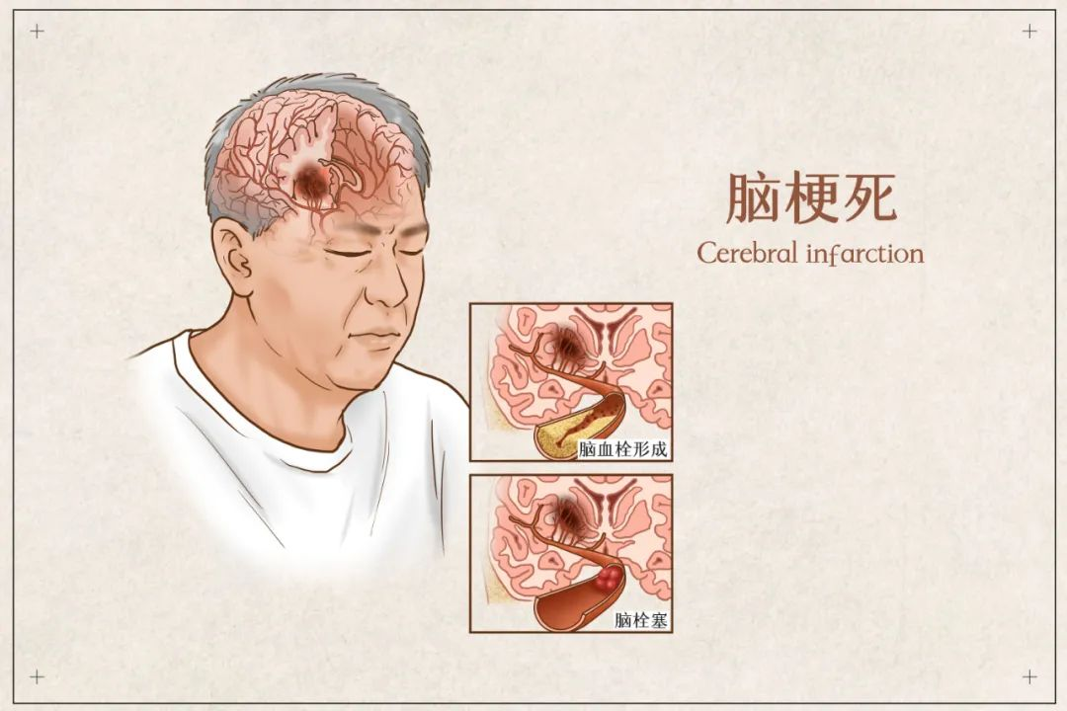

在阻塞的血管没有开通之前，相关血管梗死区域缺血、缺氧，组织细胞面临坏死的风险，如果此时介入高压氧治疗，由于局部（或部分）的缺氧得到暂时的纠正，可使这部分细胞免于死亡，直至支撑到血管重新开放或侧支循环建立时。

**高压氧为什么能治疗脑梗死？**

高压氧对于缺氧性疾病极为敏感，尤其对于脑部缺氧的治疗疗效较好。高压氧治疗后，患者临床症状、体征改善，脑梗塞范围缩小是有临床研究和基础研究依据的。研究发现高压氧可有效减小脑梗死体积，改善神经系统预后。

高压氧治疗改善脑梗死患者脑水肿。脑组织肿胀越明显，细胞缺氧越严重。此时，纠正缺氧是当务之急。只有氧供上去了，才有可能防止缺氧细胞死亡。为了能使细胞获得足够的氧供，如患者病情稳定，应尽早进行高压氧治疗。

研究发现，正常情况下人脑灰质毛细血管的平均距离为60μm ，血氧弥散距离的有效半经约为30μm，如果在3.0ATA下吸氧，氧的弥散距离可达100μm。可见较高压力下吸氧，氧才能到达缺氧区域，纠正缺氧，减少细胞死亡。

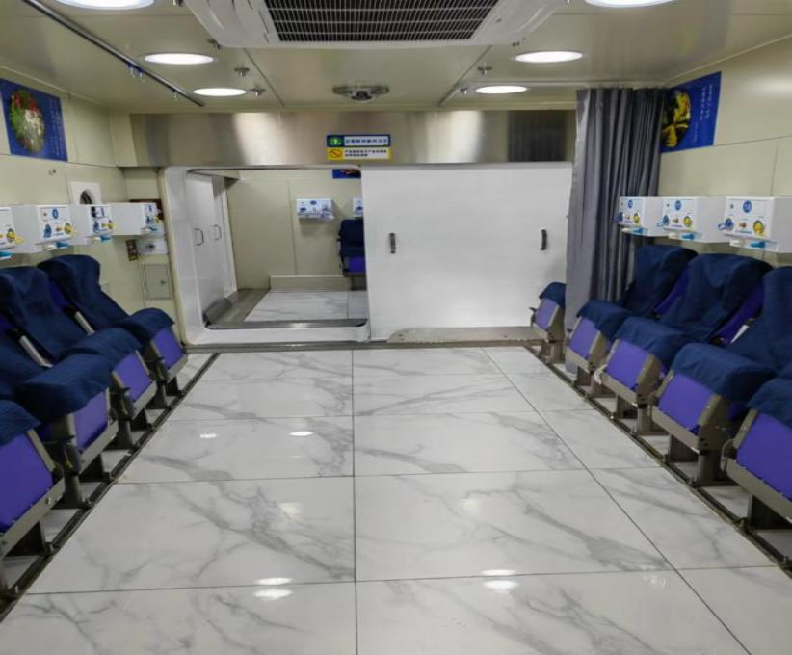

地址：北京市海淀医院（北京大学第三医院海淀院区）西楼西侧小白楼高压氧科。咨询电话：（010）62583019（办）